

МІНІСТЕРСТВО ЮСТИЦІЇ УКРАЇНИ
ГОЛОВНЕ ТЕРИТОРІАЛЬНЕ УПРАВЛІННЯ ЮСТИЦІЇ В ОДЕСЬКІЙ ОБЛАСТІ

Доручення
09.09.2019 № 07-17/7723
м. Одеса

З метою проведення узагальнення нотаріальної практики щодо засвідчення державними та приватними нотаріусами Одеської області справжності підписів на документах, доручаю:

І. Завідувачам державних нотаріальних контор та приватним нотаріусам Одеської області надати інформацію щодо кількості вчинених нотаріальних дій – засвідчення справжності підписів на документах протягом І півріччя 2019 року на електронну адресу управління з питань нотаріату Головного територіального управління юстиції в Одеській області notary@od.minjust.gov.ua за наданим зразком у термін до 13.09.2019 (включно):

Назва ДНК або ПІБ при-ватного  нотаріуса | Засвідчення справжності підписів  протягом І півріччя 2019 року
Назва ДНК або ПІБ при-ватного  нотаріуса | на заявах подружжя (колишньо-  го подруж-  жя) про зго-  ду на відчу-ження або  придбання майна | на заявах про виїзд дітей за кордон | на заявах про при-йняття спадщи-ни, від-мови від прийня-ття спа-дщини | на докумен-  тах юриди-чних осіб (протоколи, картки зі зразками підписів для банківських установ,  статути, протоколи загальних  зборів това-риств) | на актах приймання-передачі нерухомого майна до статутно-  го капіталу  юридичної  особи | перек-ладача | на інших докуме-нтах | Всього  (сума гр. 2-8)
1 | 2 | 3 | 4 | 5 | 6 | 7 | 8 | 9
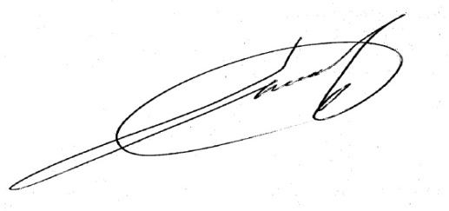

Начальник управління Р.В. Сауляк

Атаман
7051815

